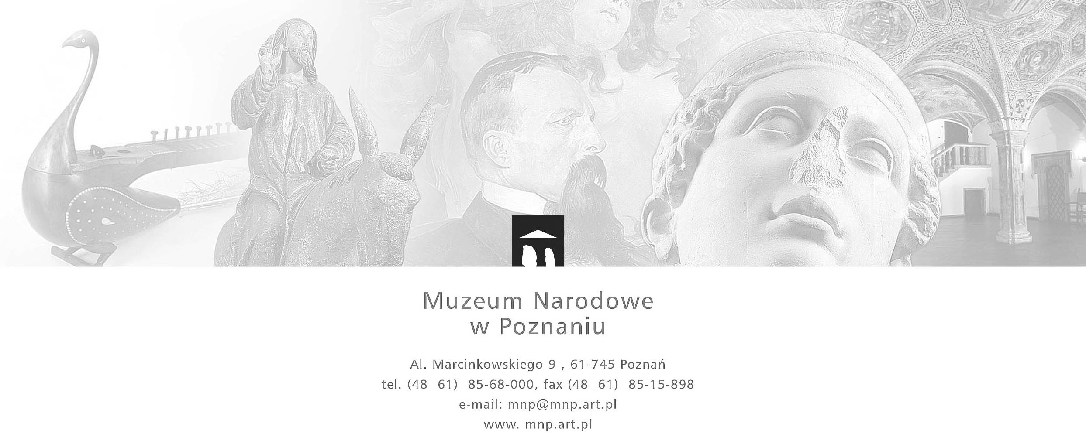
AZ-4/U/2021 - Postępowanie prowadzone w oparciu o wewnętrzny Regulamin udzielania zamówień publicznych o wartości nieprzekraczającej kwoty 130 000 zł

Zamawiający:
Muzeum Narodowe w Poznaniu Poznań, 26.01.2021 r.
Al. Marcinkowskiego 9
61-745 Poznań
ZAPYTANIE OFERTOWE

- Muzeum Narodowe w Poznaniu zwraca się z prośbą o złożenie oferty na:
Ekspertyza techniczna zawilgocenia murów i uszkodzeń konstrukcji określająca ich przyczyny oraz wskazująca zakres robót budowlanych, które należy wykonać w celu naprawy budynku Kuchni Królewskiej w Muzeum Sztuk Użytkowych – znak sprawy AZ-4/U/2021

- Opis przedmiotu zamówienia:
Ekspertyza powinna zawierać:
- Inwentaryzację poziomu -1 budynku administracyjnego MSU tzw. Kuchni Królewskiej (powierzchnia pracowni, magazynek, korytarz, schody) obejmującą architekturę oraz instalacje i urządzenia: wodociągowe, kanalizacyjne, wentylacyjne, elektryczne, c.o. i in.
- Dokumentację opisową i fotograficzną stanu zachowania konstrukcji, ścian, tynków, posadzek, stolarki, systemu wentylacji.
- Analizę przyczyn i ocenę uszkodzeń, w tym diagnozę konstrukcyjnych pęknięć posadzki, pęknięć ścian i tynków oraz zawilgocenia murów i tynków, opartą na przeprowadzonych badaniach m.in. stopnia zawilgocenia murów i tynków , stanu konstrukcji , sposobu działania systemów wentylacyjnych, i in. łącznie z opisem metodyki badań i załączeniem wyników badań.
Analiza powinna być przeprowadzona w oparciu o stan faktyczny (wykonane przez wykonawcę badania, ekspertyzy, odkrywki), z wykorzystaniem danych z monitoringu pomiarów RH i innych dokumentów dotyczących przedmiotu zamówienia dostępnych u zleceniodawcy oraz istniejących dokumentacji historycznych i archeologicznych.
- Wytyczne naprawcze zdiagnozowanych uszkodzeń i nieprawidłowości wraz z proponowanymi rozwiązaniami /technologiami/ remontowymi.

Uwagi dodatkowe:
- Wykonawca powinien obligatoryjnie zapoznać się z przedmiotem zamówienia in situ, po uzgodnieniu wizyty z kierownikiem administracyjnym Muzeum Sztuk Użytkowych i kierownikiem Pracowni Konserwacji Sztuki Użytkowej ( druk do podpisu, jako załącznik postępowania).

- Kontakt:
- Kierownik administracyjny MSU: Marek Piątkowski, tel. 725 270 086
- Pracownia Konserwacji Sztuki Użytkowej, tel. 61/85 68 164
- Główny konserwator: Agnieszka Kunicka- Goldfinger, tel. 725 270 064
- Budynek Kuchni Królewskiej wpisany jest do Rejestru Zabytków i pozyskanie wszelkich pozwoleń niezbędnych do wykonania zadania pozostaje w gestii wykonawcy.
- Wykonawca jest zobowiązany do posiadania uprawnień projektowych w branży budowlanej w odpowiedniej specjalności

- Termin wykonania zamówienia: do 31.05.2021
- Sposób płatności: 1 faktura, przelew na rachunek bankowy wskazany w fakturze, w terminie do 30 dni.
- Opis kryteriów wyboru oferty: cena 100%
- Ofertę należy złożyć na formularzu ofertowym stanowiącym załącznik nr 1 do niniejszego zapytania oraz przesłać za pośrednictwem poczty elektronicznej na adres mailowy a.szymanska@mnp.art.pl w terminie do dnia 04.02.2021r. do godziny 11.00
- Oferty złożone po terminie nie będą rozpatrywane.
- Zamawiający zastrzega sobie możliwość nieudzielenia zamówienia objętego niniejszym postępowaniem a Wykonawcom nie przysługuje z tego tytułu żadne roszczenie. Informacja o nieudzieleniu zamówienia zostanie podana do wiadomości publicznej na stronie internetowej Zamawiającego.
- Wszelkie informacje dotyczące postępowania (szczególnie odpowiedzi Zamawiającego na zadawane przez Wykonawców pytania, informacja o wyniku postępowania) udostępnione zostaną na stronie internetowej Zamawiającego: https://bip.mnp.art.pl/zamowienia-publiczne/zapytanie-ofertowe

…………………………………………………
Kierownik Zamawiającego

Załączniki
- Formularz ofertowy
- Inf. RODO

